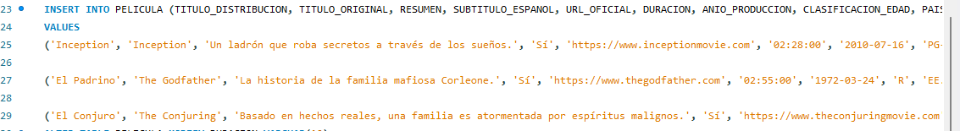

INSERT INTO PELICULA (TITULO_DISTRIBUCION, TITULO_ORIGINAL, RESUMEN, SUBTITULO_ESPANOL, URL_OFICIAL, DURACION, ANIO_PRODUCCION, CLASIFICACION_EDAD, PAIS_ORIGEN, FECHA_ESTRENO_SANTIAGO, GENERO, IDIOMA_ORIGINAL, TIPO_CONTENIDO)

VALUES

('Inception', 'Inception', 'Un ladrón que roba secretos a través de los sueños.', 'Sí', 'https://www.inceptionmovie.com', '02:28:00', '2010-07-16', 'PG-13', 'EE.UU.', '2010-07-22', 'accion', 'Inglés', 'Película'),

('El Padrino', 'The Godfather', 'La historia de la familia mafiosa Corleone.', 'Sí', 'https://www.thegodfather.com', '02:55:00', '1972-03-24', 'R', 'EE.UU.', '1972-10-05', 'drama', 'Inglés', 'Película'),

('El Conjuro', 'The Conjuring', 'Basado en hechos reales, una familia es atormentada por espíritus malignos.', 'Sí', 'https://www.theconjuringmovie.com', '01:52:00', '2013-07-19', 'R', 'EE.UU.', '2013-08-15', 'terror', 'Inglés', 'Película');



INSERT INTO PELICULA (TITULO_DISTRIBUCION, ANIO_PRODUCCION, CLASIFICACION_EDAD) VALUES ('Titanic', '1997-01-01', 'PG-13');

INSERT INTO OPINION (ID_PELICULA, COMENTARIO) VALUES (8, 'Una película épica.');

INSERT INTO ESTADO (ID_PELICULA, TIPO_ESTADO) VALUES (8, 'ESTRENO');

INSERT INTO DESCUENTO (PORCENTAJE_DESCUENTO, TIPO_DESCUENTO) VALUES (10, 'ESTUDIANTE');

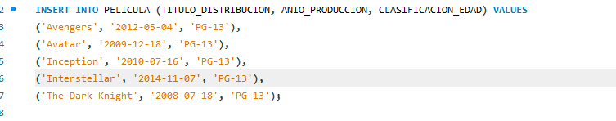

INSERT INTO PELICULA (TITULO_DISTRIBUCION, ANIO_PRODUCCION, CLASIFICACION_EDAD) VALUES

('Avengers', '2012-05-04', 'PG-13'),

('Avatar', '2009-12-18', 'PG-13'),

('Inception', '2010-07-16', 'PG-13'),

('Interstellar', '2014-11-07', 'PG-13'),

('The Dark Knight', '2008-07-18', 'PG-13');

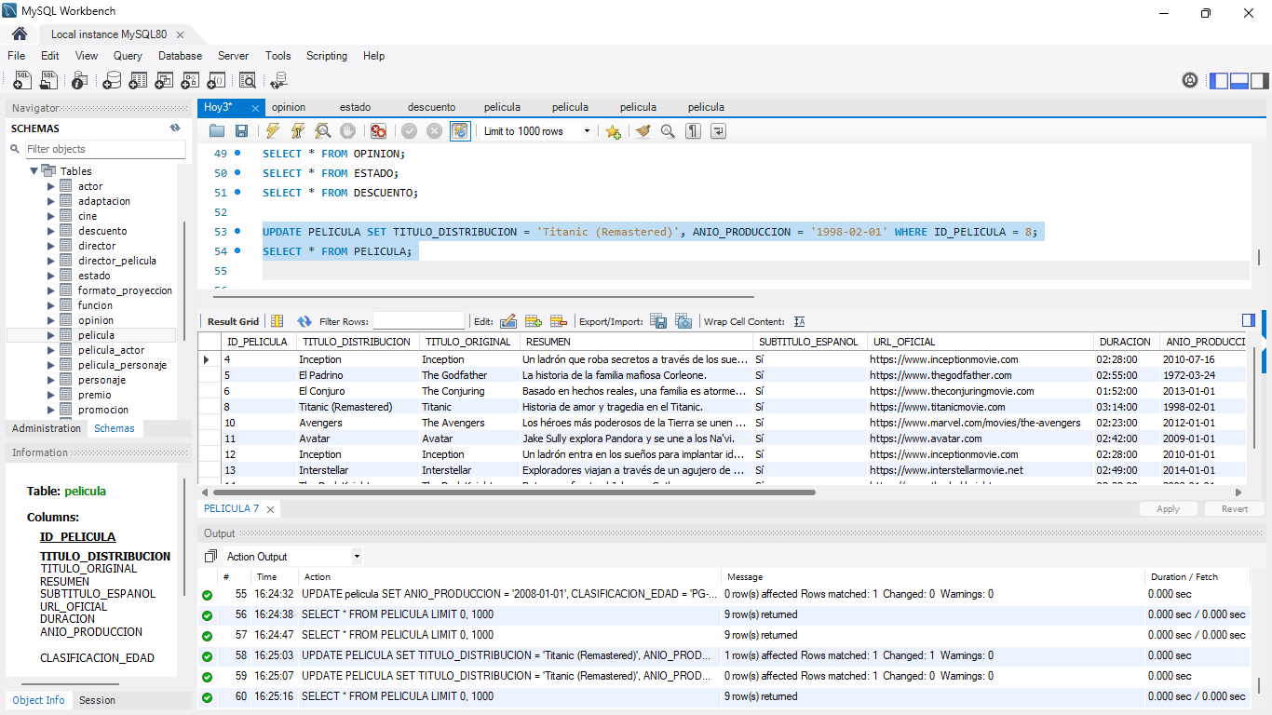

UPDATE PELICULA SET TITULO_DISTRIBUCION = 'Titanic (Remastered)', ANIO_PRODUCCION = '1998-02-01' WHERE ID_PELICULA = 8;

SELECT * FROM PELICULA;

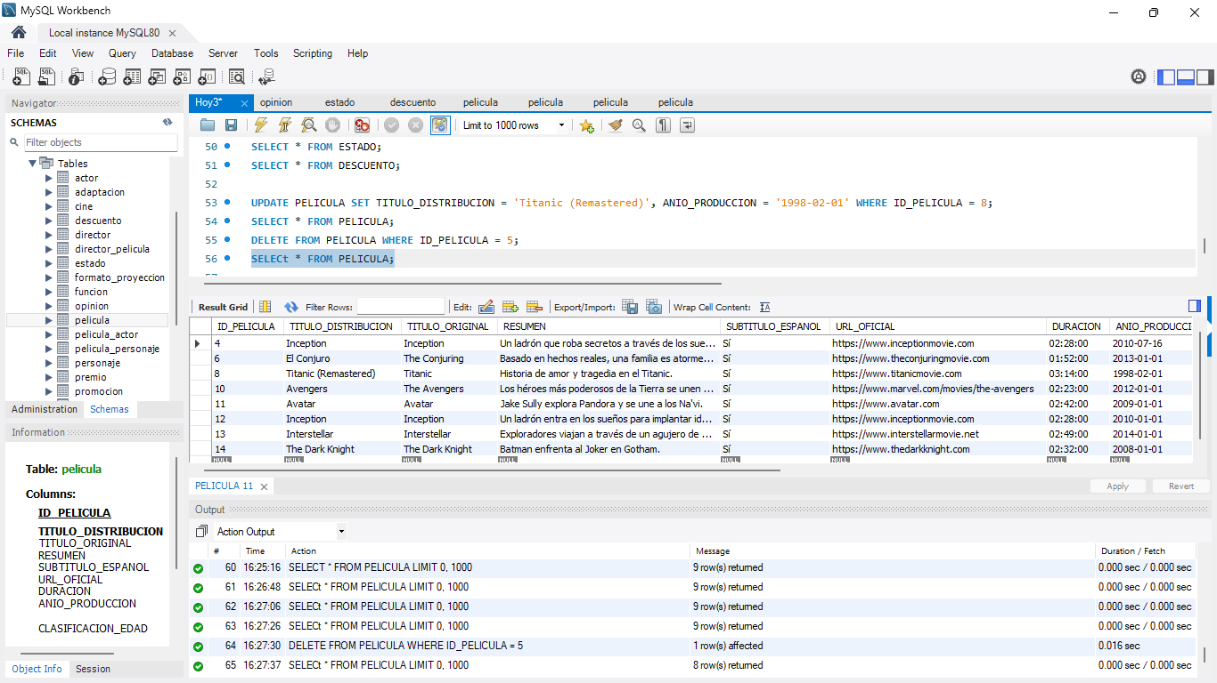

DELETE FROM PELICULA WHERE ID_PELICULA = 5;

SELECt * FROM PELICULA;

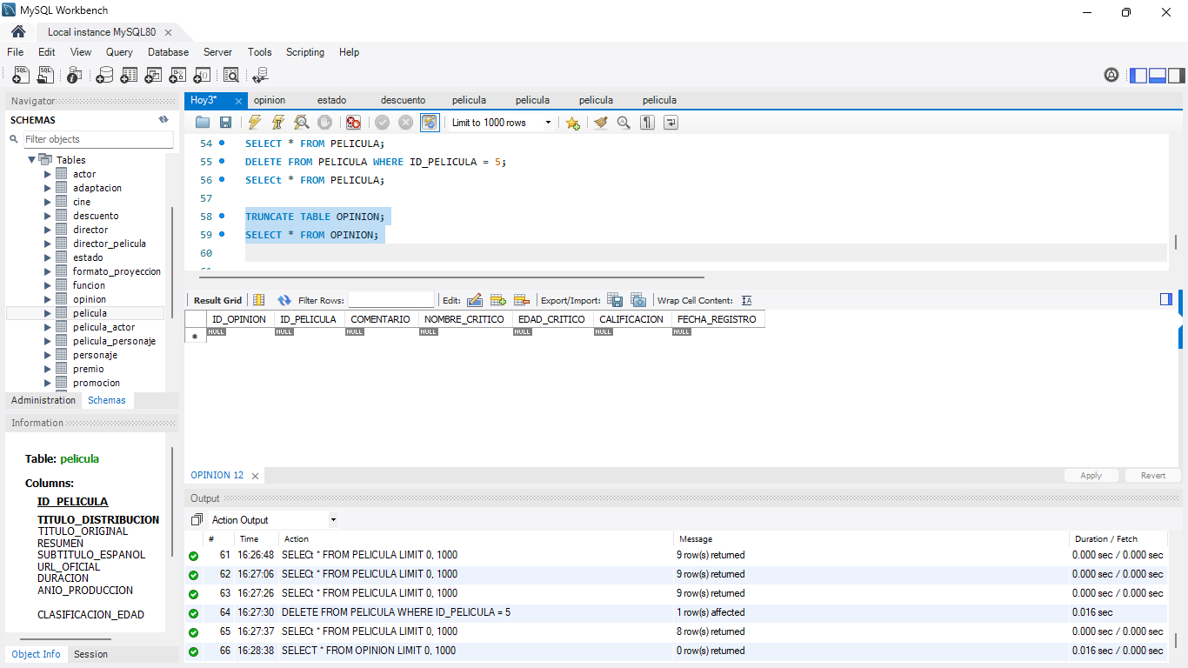

TRUNCATE TABLE OPINION;

SELECt * FROM OPINION;

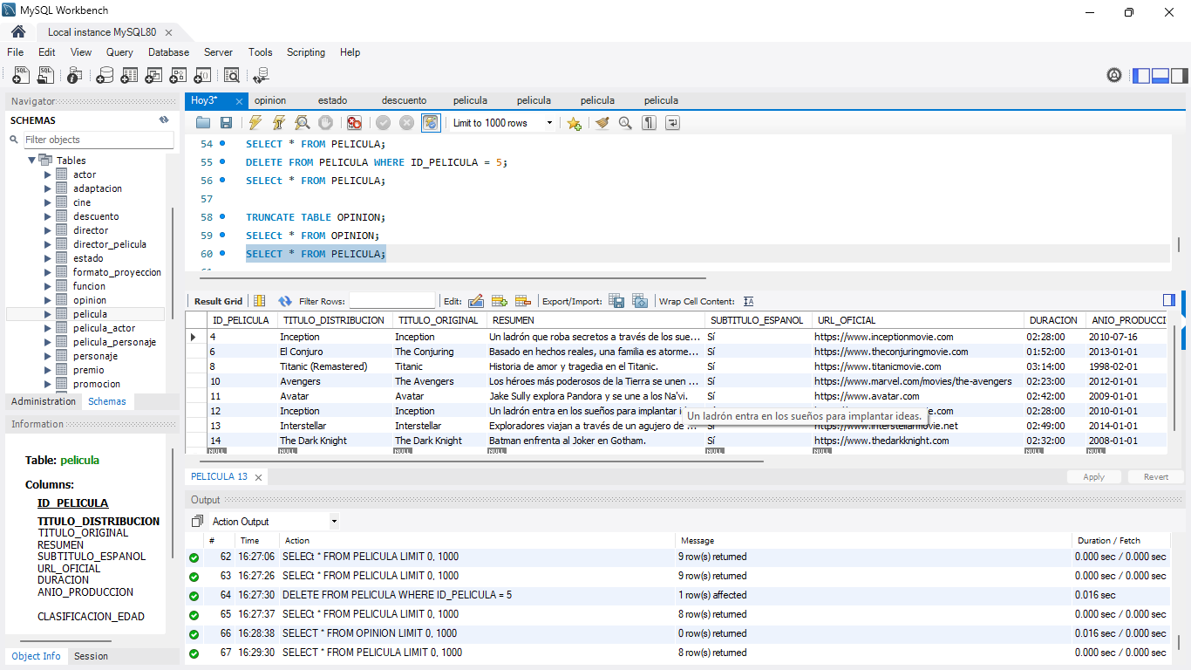

SELECT * FROM PELICULA;

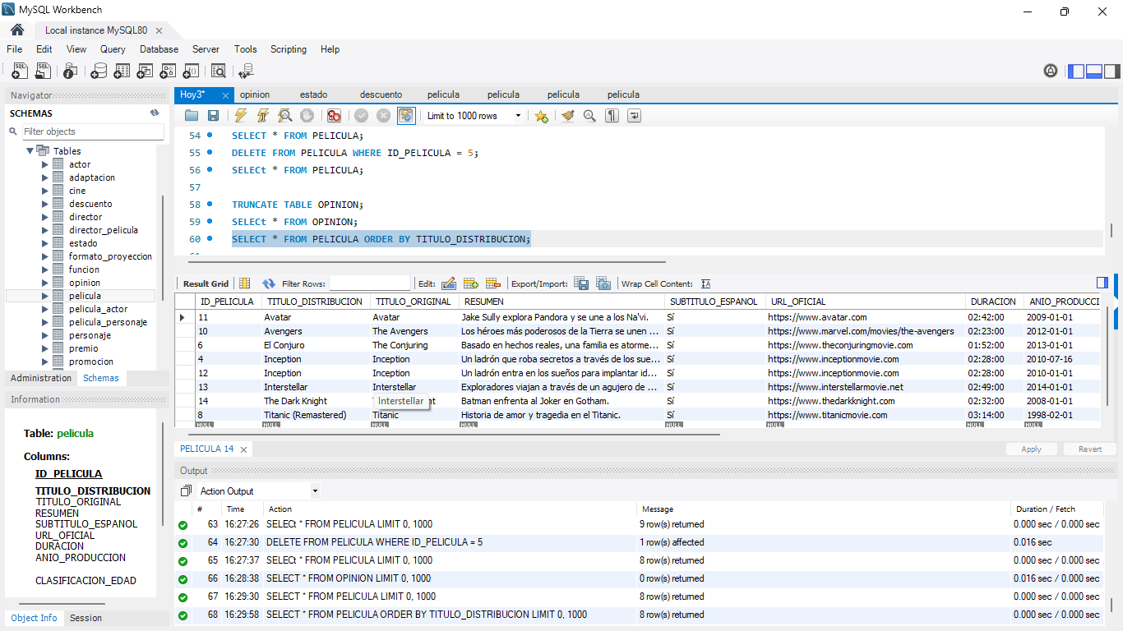

SELECT * FROM PELICULA ORDER BY TITULO_DISTRIBUCION;

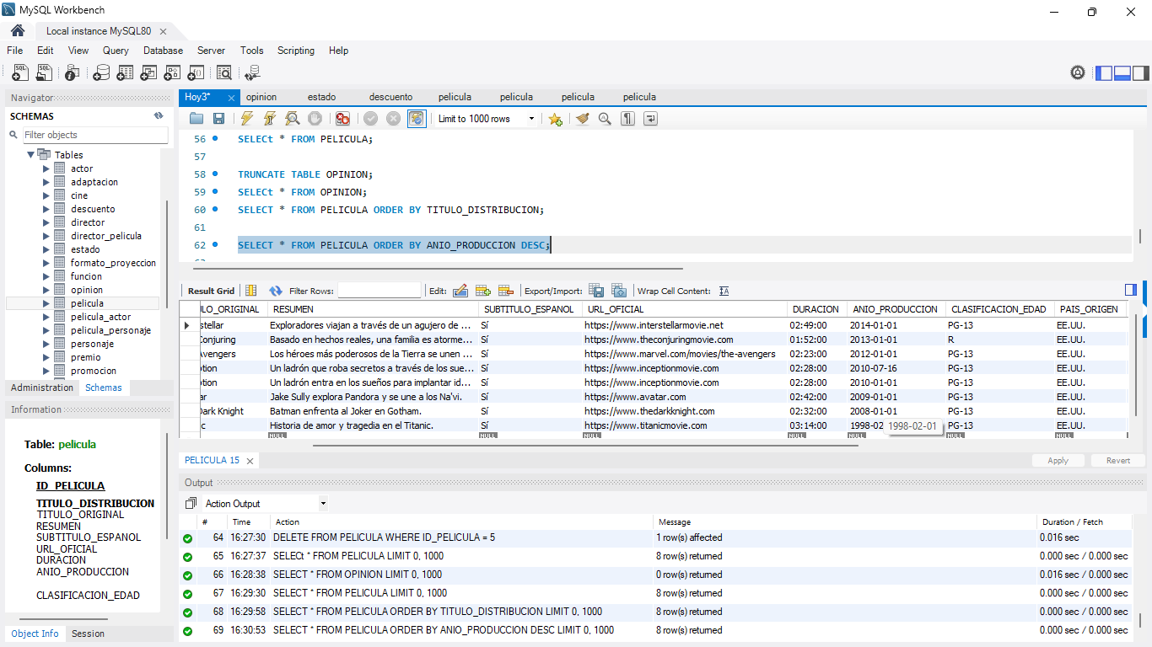

SELECT * FROM PELICULA ORDER BY ANIO_PRODUCCION DESC;

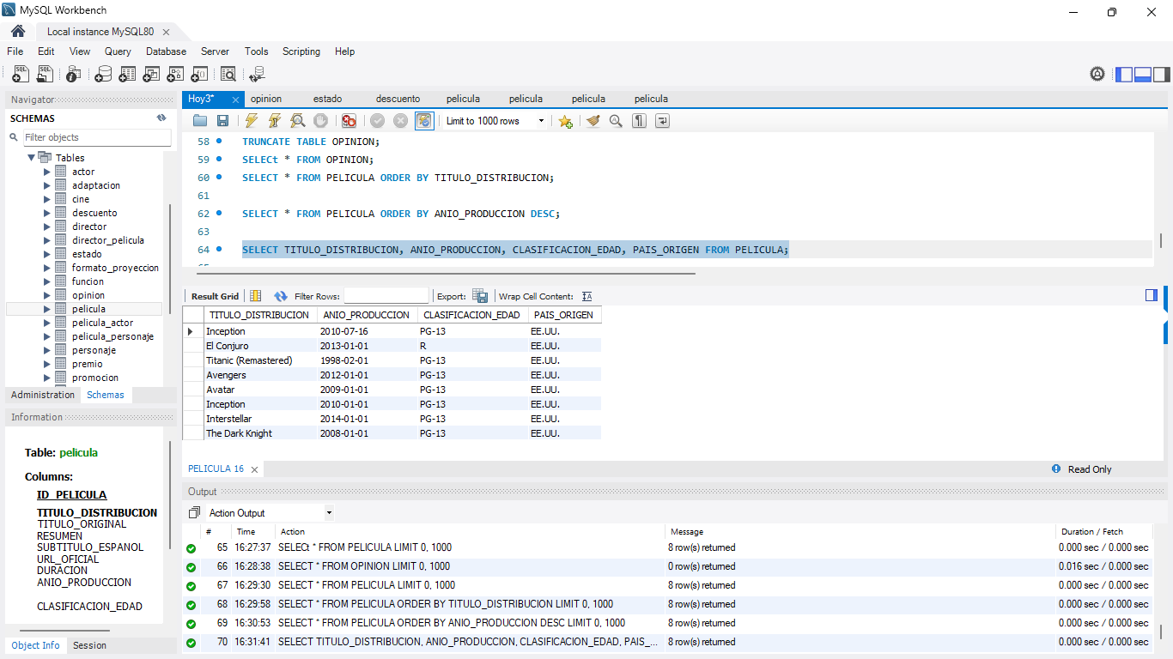

SELECT TITULO_DISTRIBUCION, ANIO_PRODUCCION, CLASIFICACION_EDAD, PAIS_ORIGEN FROM PELICULA;

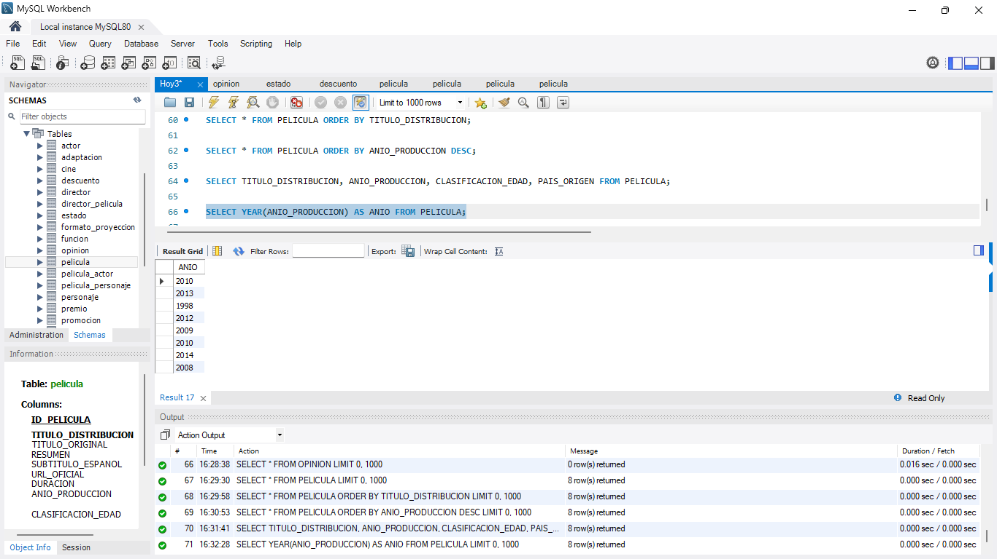

SELECT YEAR(ANIO_PRODUCCION) AS ANIO FROM PELICULA;

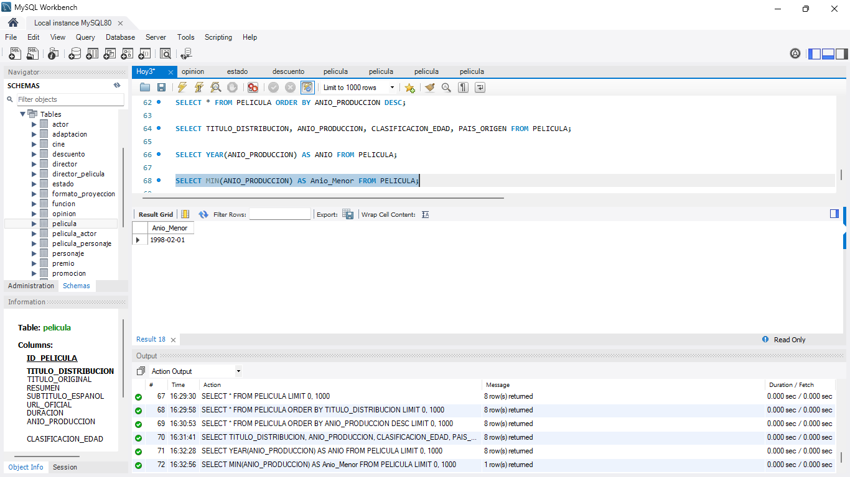

SELECT MIN(ANIO_PRODUCCION) AS Anio_Menor FROM PELICULA;

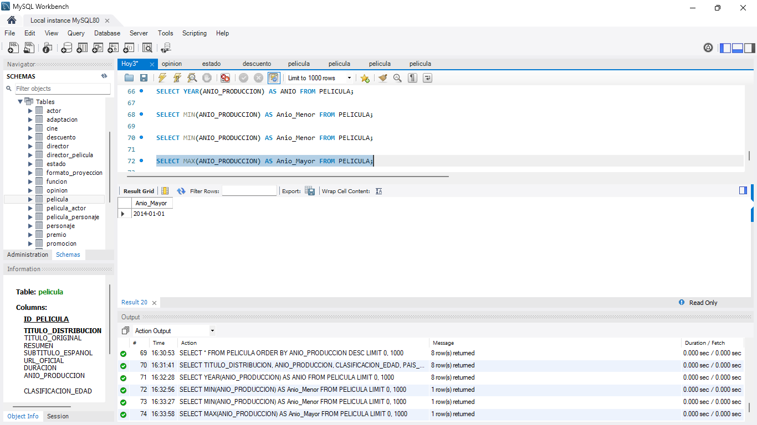

SELECT MAX(ANIO_PRODUCCION) AS Anio_Mayor FROM PELICULA;

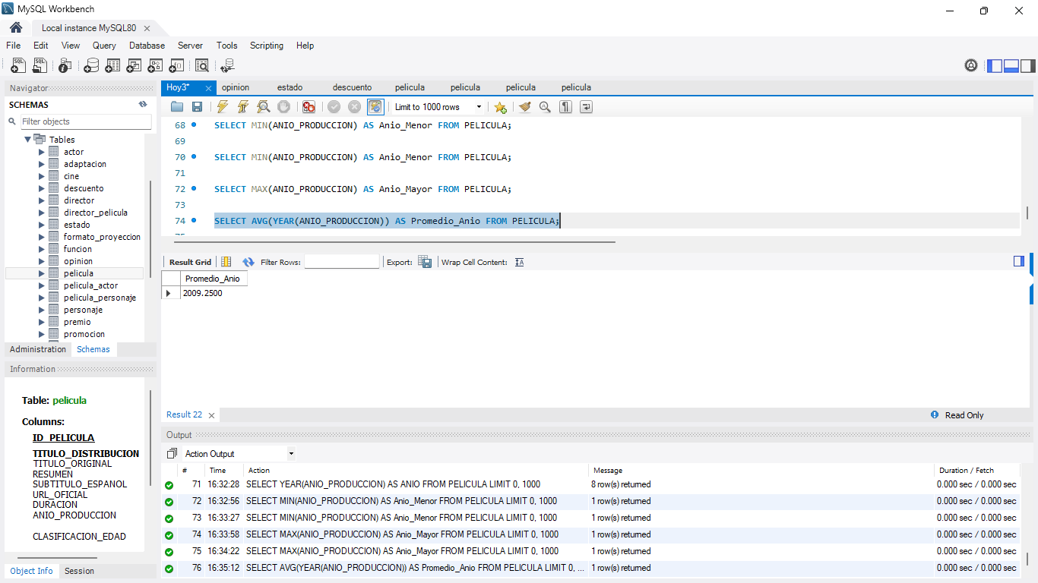

SELECT AVG(YEAR(ANIO_PRODUCCION)) AS Promedio_Anio FROM PELICULA;

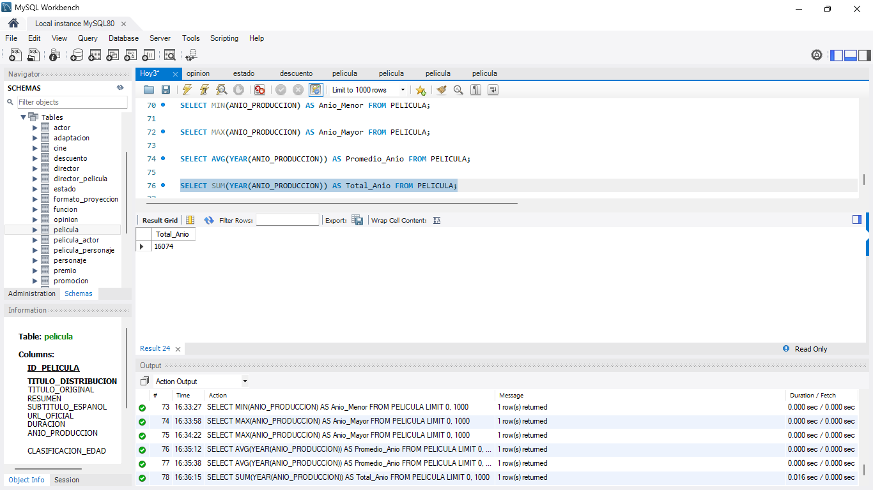

SELECT SUM(YEAR(ANIO_PRODUCCION)) AS Total_Anio FROM PELICULA;

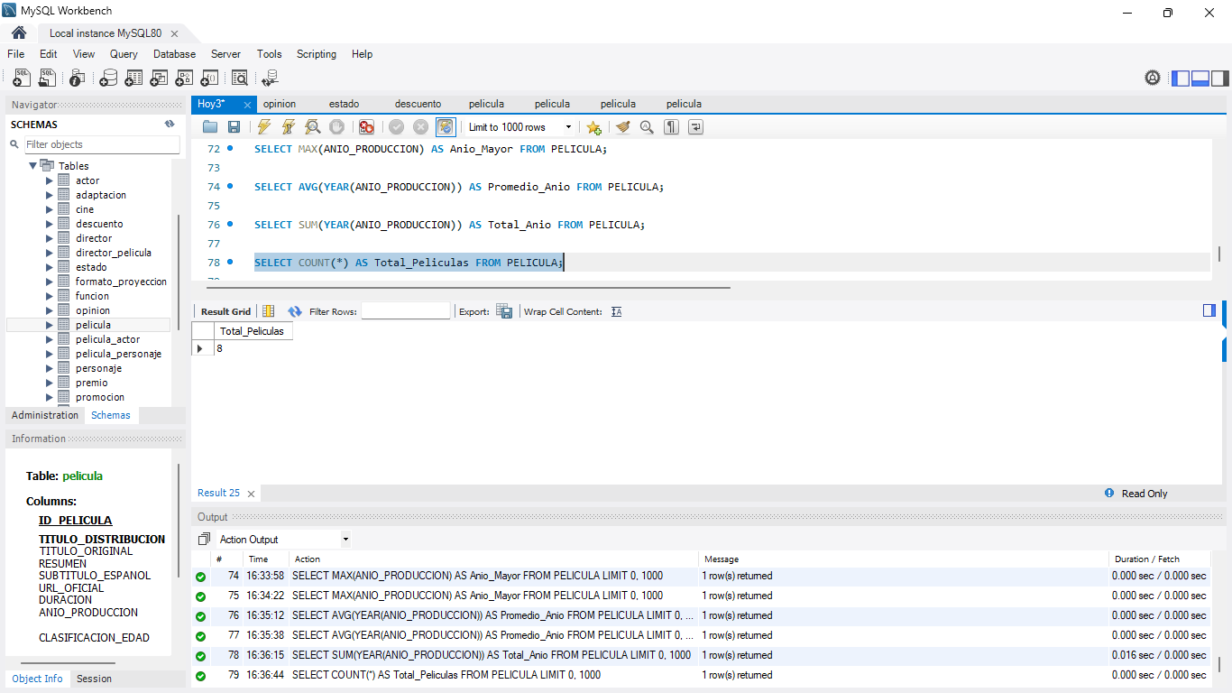

SELECT COUNT(*) AS Total_Peliculas FROM PELICULA;

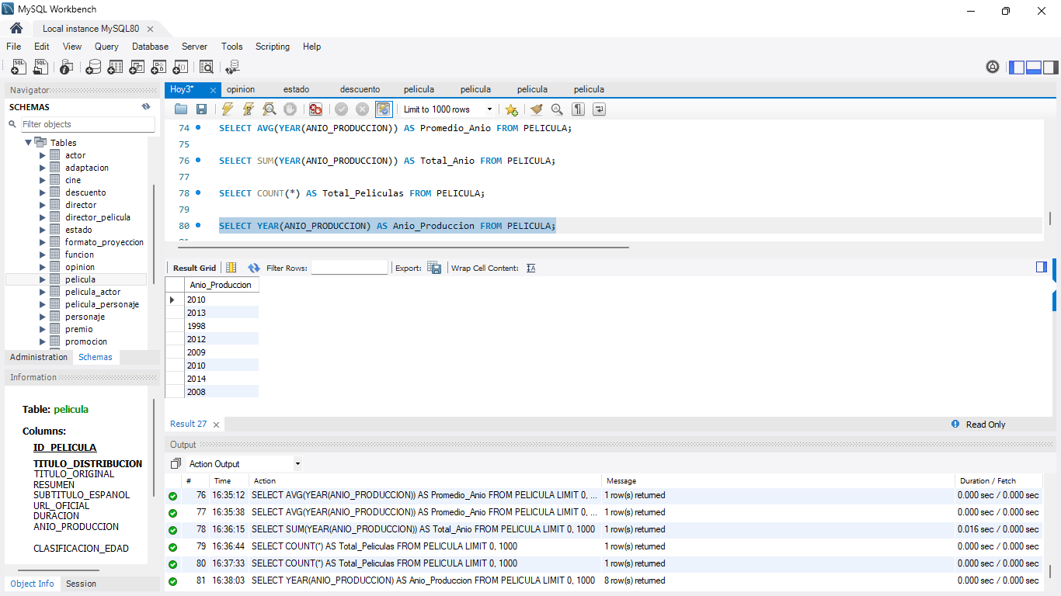

SELECT YEAR(ANIO_PRODUCCION) AS Anio_Produccion FROM PELICULA;

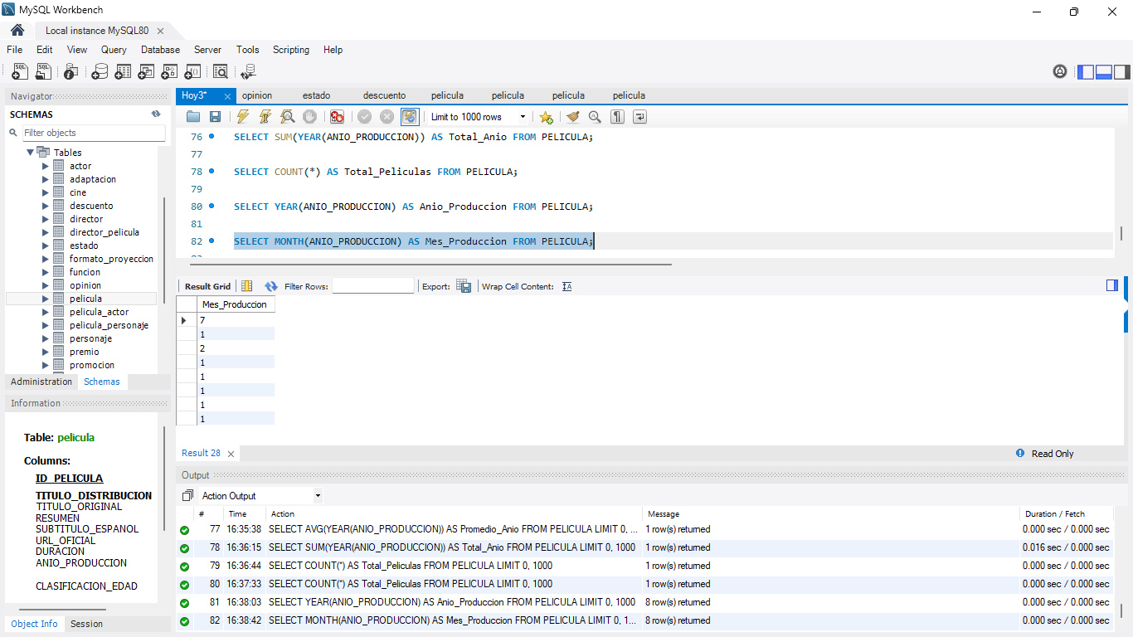

SELECT MONTH(ANIO_PRODUCCION) AS Mes_Produccion FROM PELICULA;

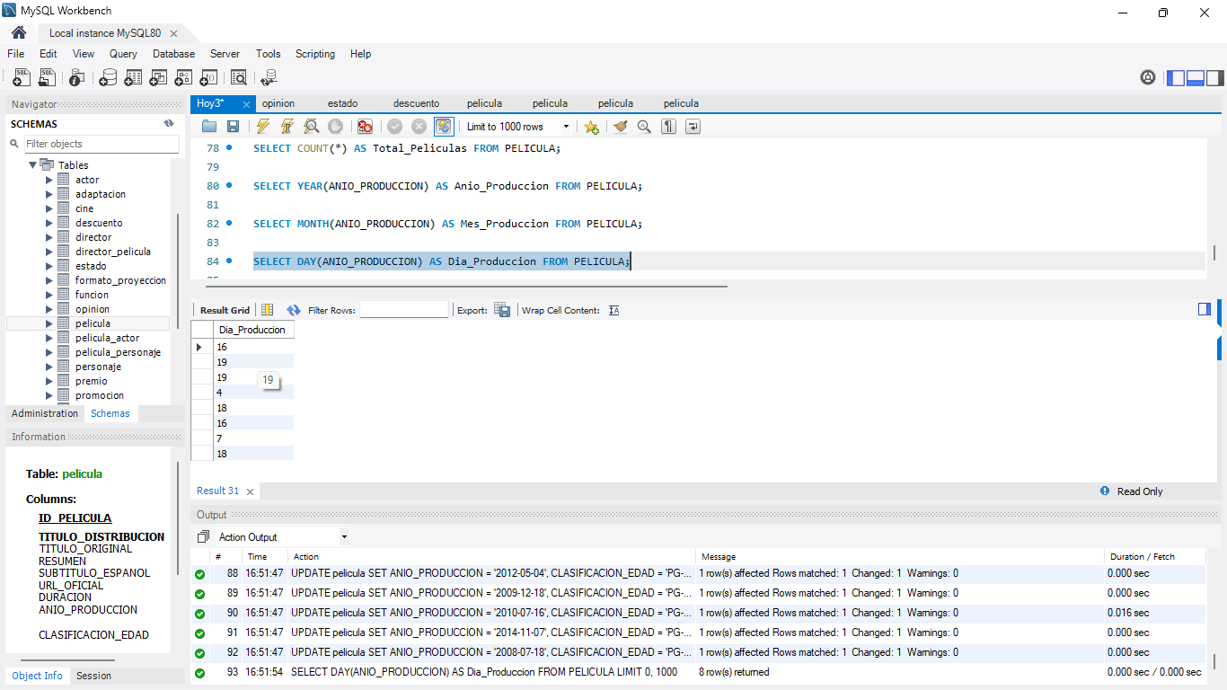

SELECT DAY(ANIO_PRODUCCION) AS Dia_Produccion FROM PELICULA;

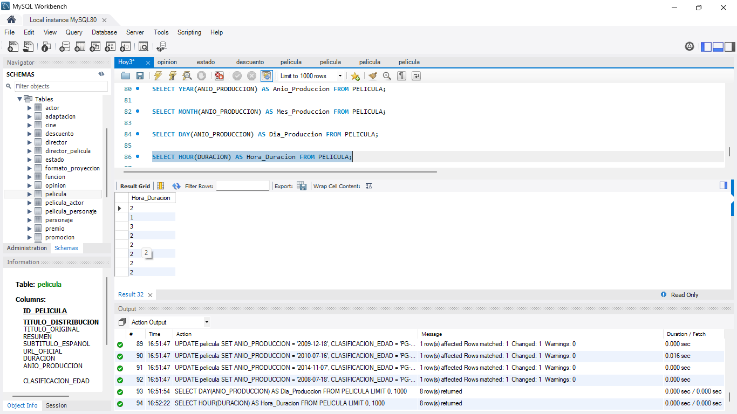

SELECT HOUR(DURACION) AS Hora_Duracion FROM PELICULA;

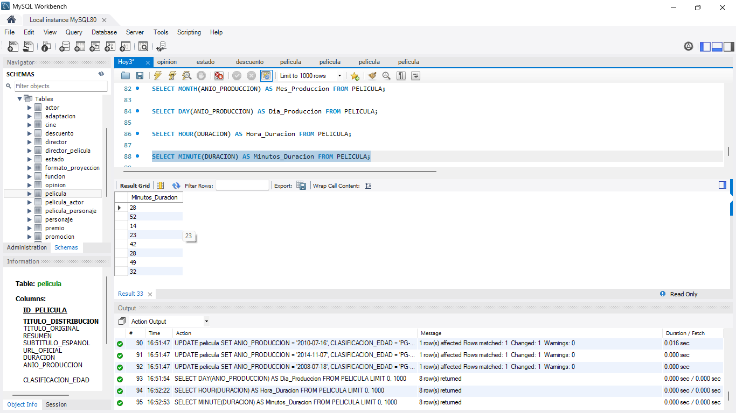

SELECT MINUTE(DURACION) AS Minutos_Duracion FROM PELICULA;

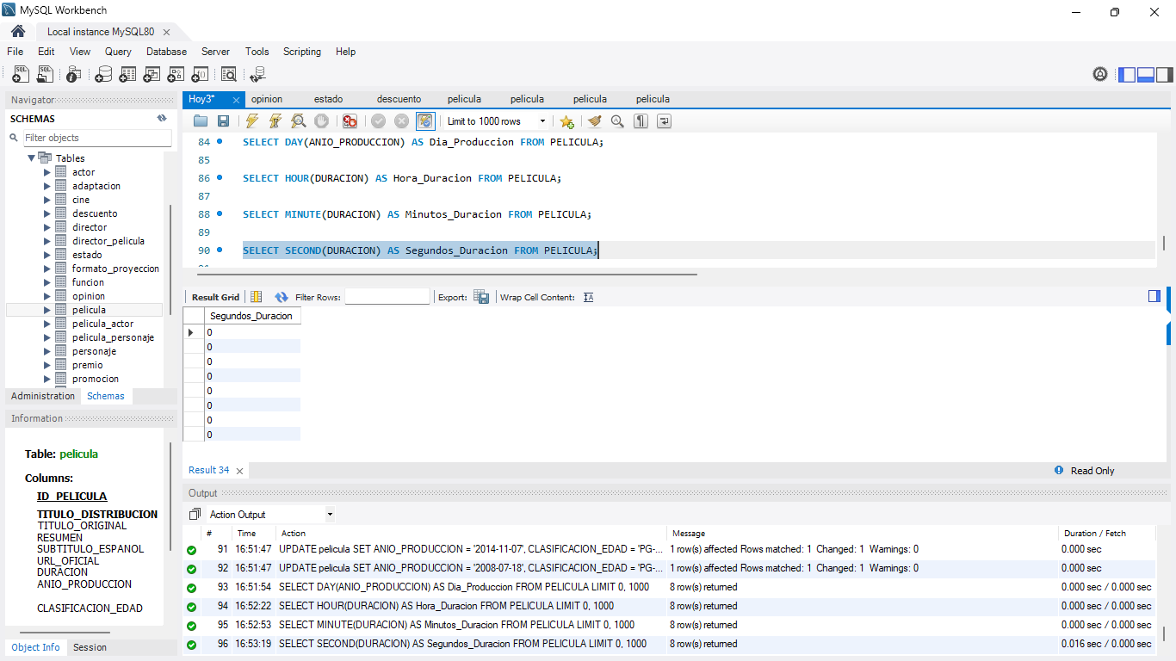

SELECT SECOND(DURACION) AS Segundos_Duracion FROM PELICULA;

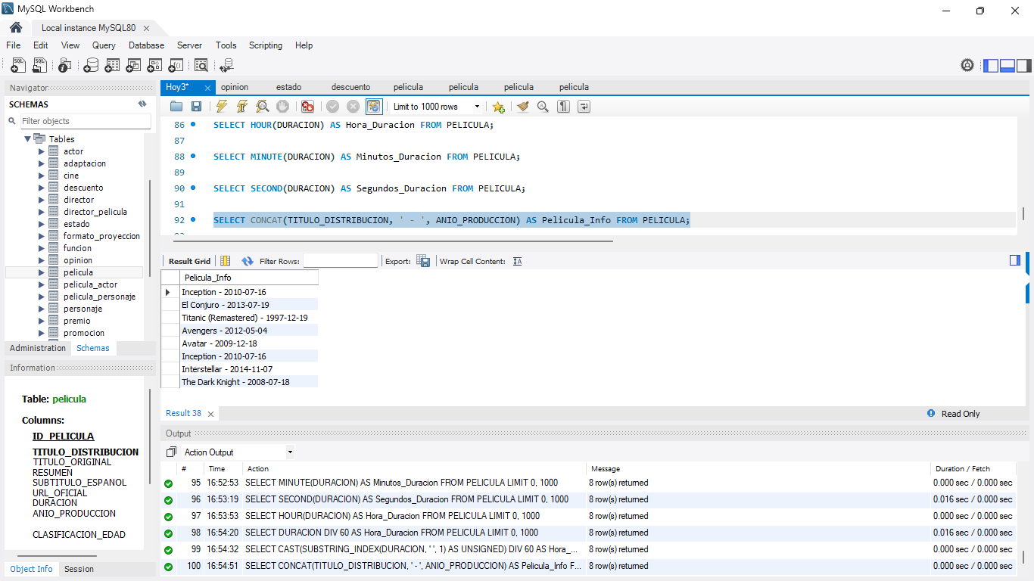

SELECT CONCAT(TITULO_DISTRIBUCION, ' - ', ANIO_PRODUCCION) AS Pelicula_Info FROM PELICULA;

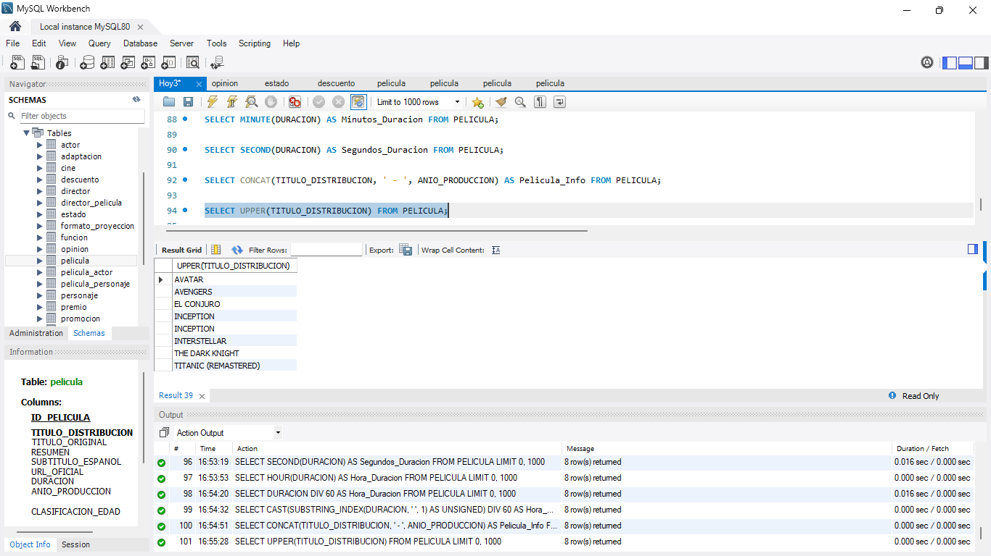

SELECT UPPER(TITULO_DISTRIBUCION) FROM PELICULA;

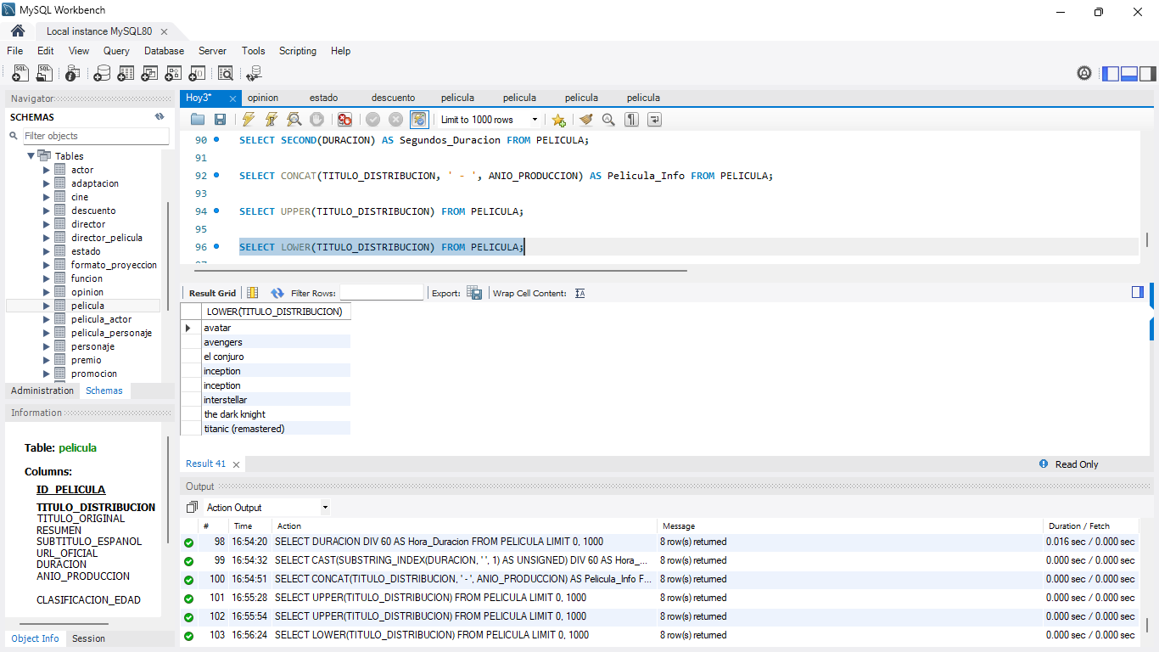

SELECT LOWER(TITULO_DISTRIBUCION) FROM PELICULA;

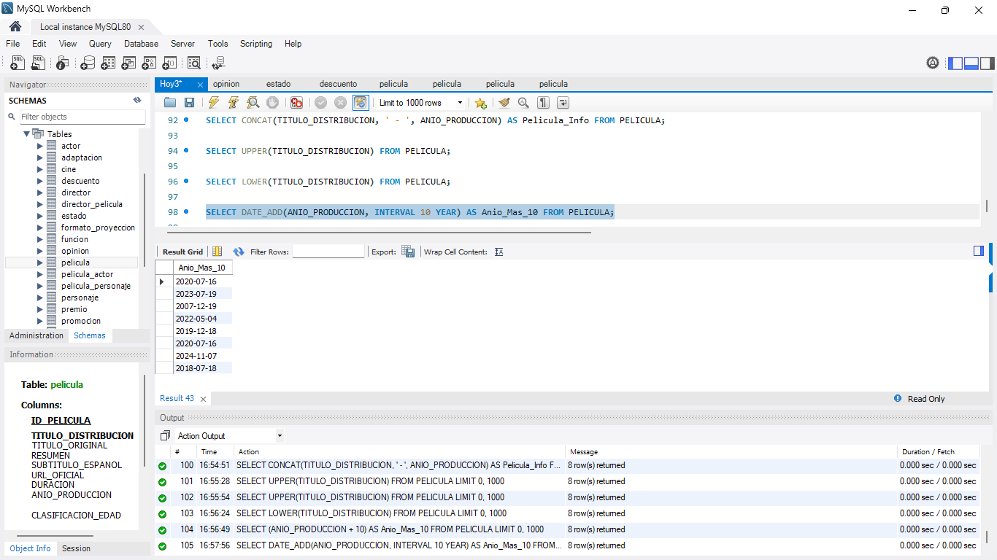

SELECT DATE_ADD(ANIO_PRODUCCION, INTERVAL 10 YEAR) AS Anio_Mas_10 FROM PELICULA;

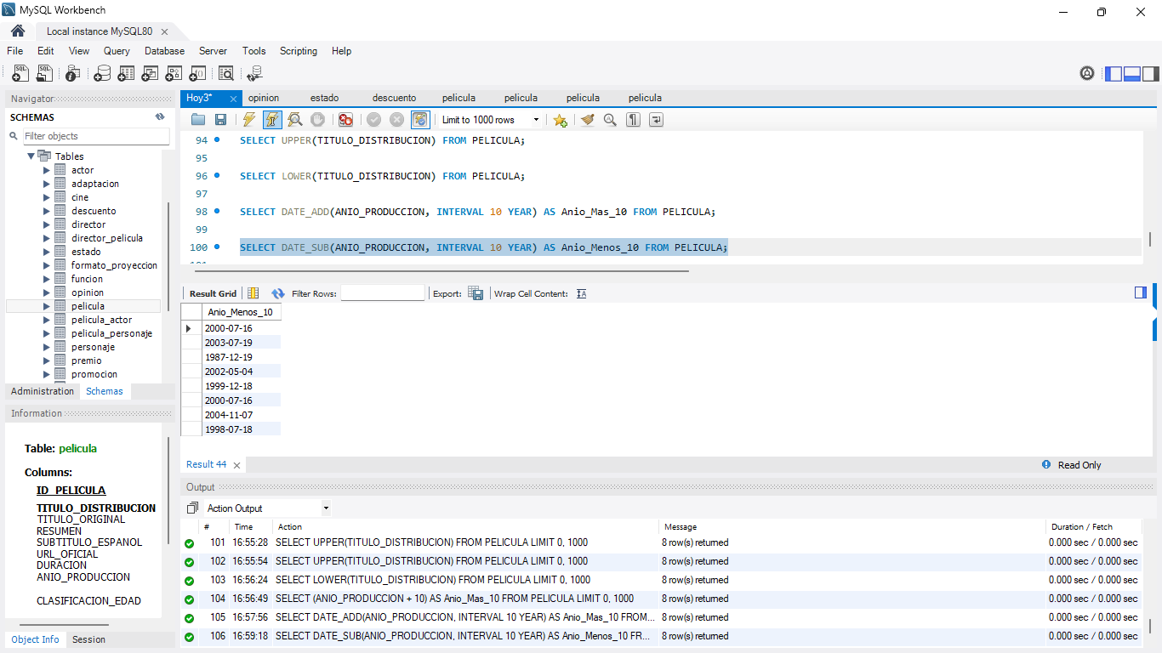

SELECT DATE_SUB(ANIO_PRODUCCION, INTERVAL 10 YEAR) AS Anio_Menos_10 FROM PELICULA;

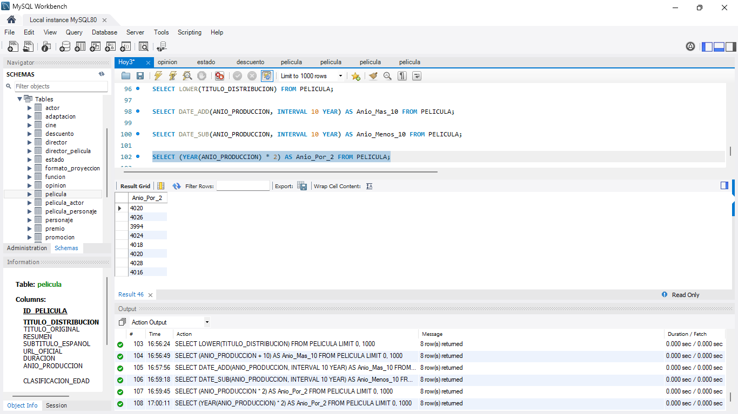

SELECT (YEAR(ANIO_PRODUCCION) * 2) AS Anio_Por_2 FROM PELICULA;

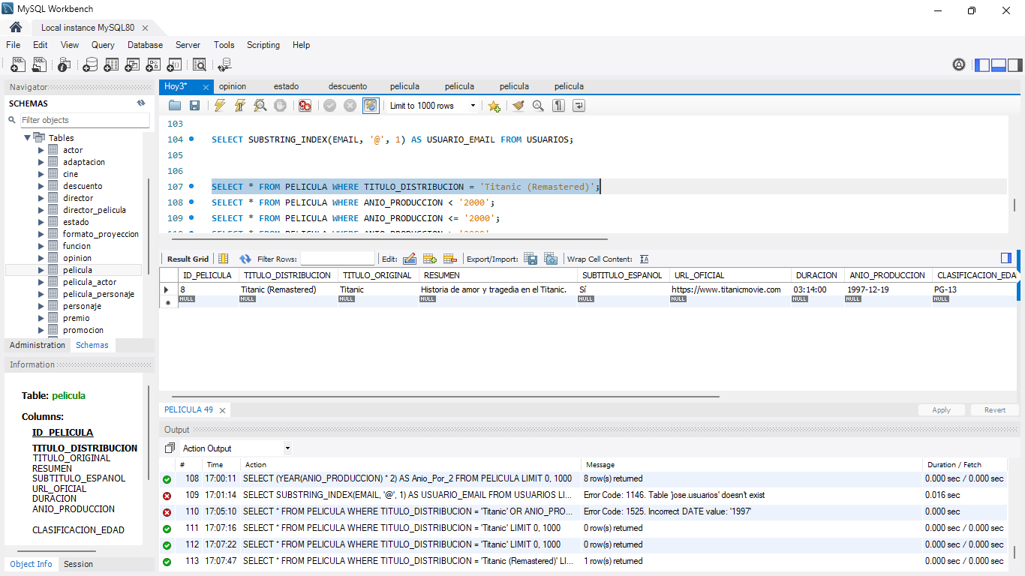

SELECT * FROM PELICULA WHERE TITULO_DISTRIBUCION = 'Titanic (Remastered)';

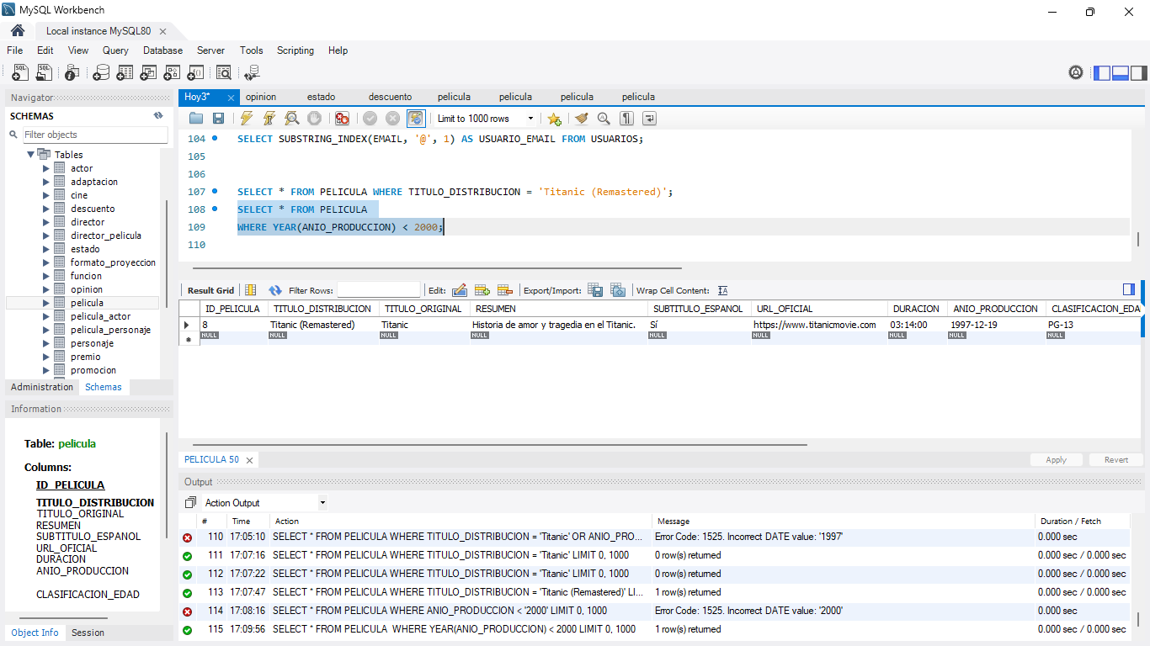

SELECT * FROM PELICULA

WHERE YEAR(ANIO_PRODUCCION) < 2000;

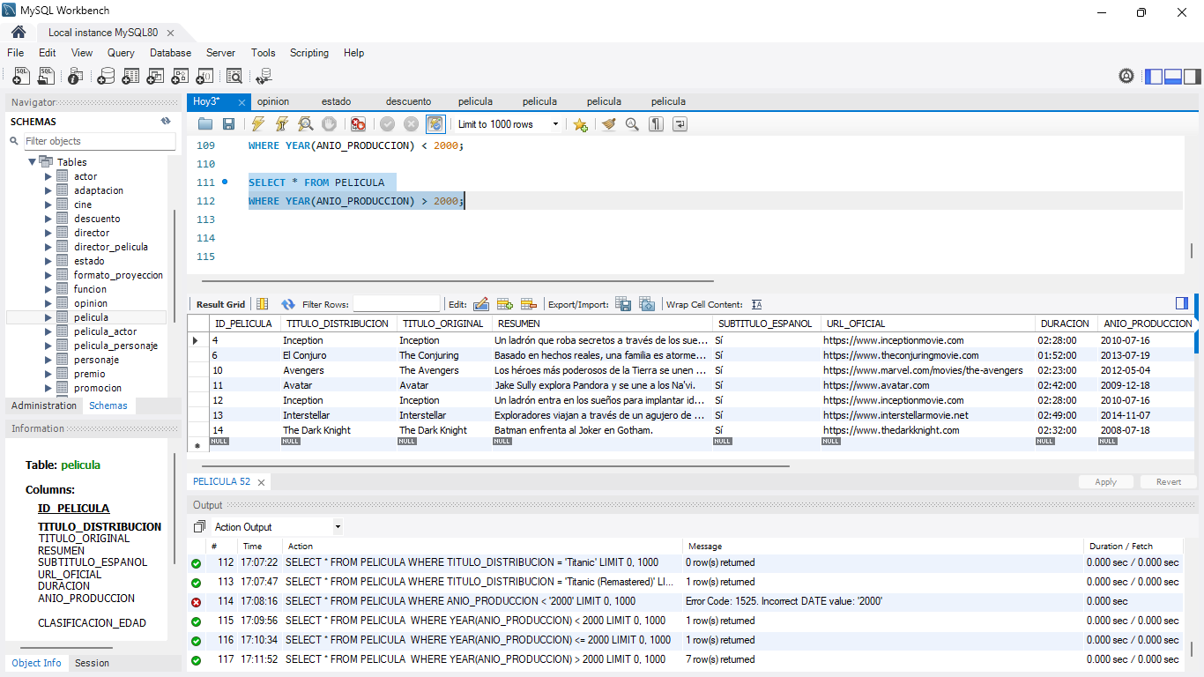

SELECT * FROM PELICULA

WHERE YEAR(ANIO_PRODUCCION) > 2000;

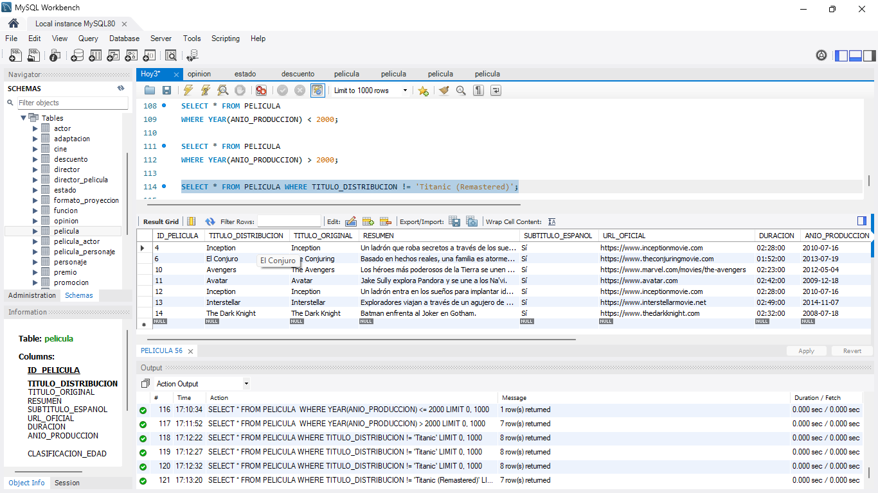

SELECT * FROM PELICULA WHERE TITULO_DISTRIBUCION != 'Titanic (Remastered)';

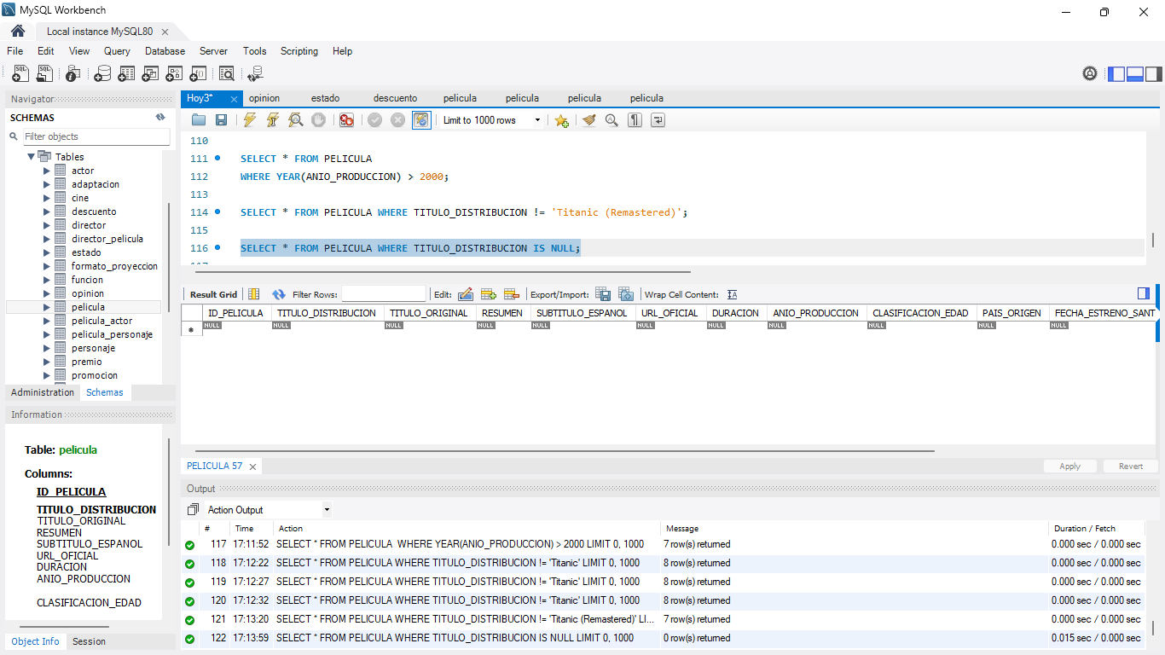

SELECT * FROM PELICULA WHERE TITULO_DISTRIBUCION IS NULL;

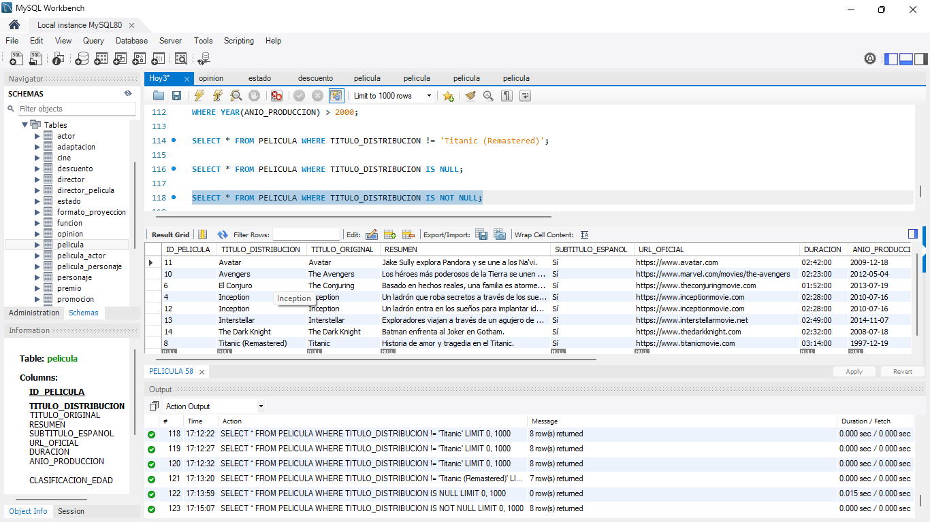

SELECT * FROM PELICULA WHERE TITULO_DISTRIBUCION IS NOT NULL;

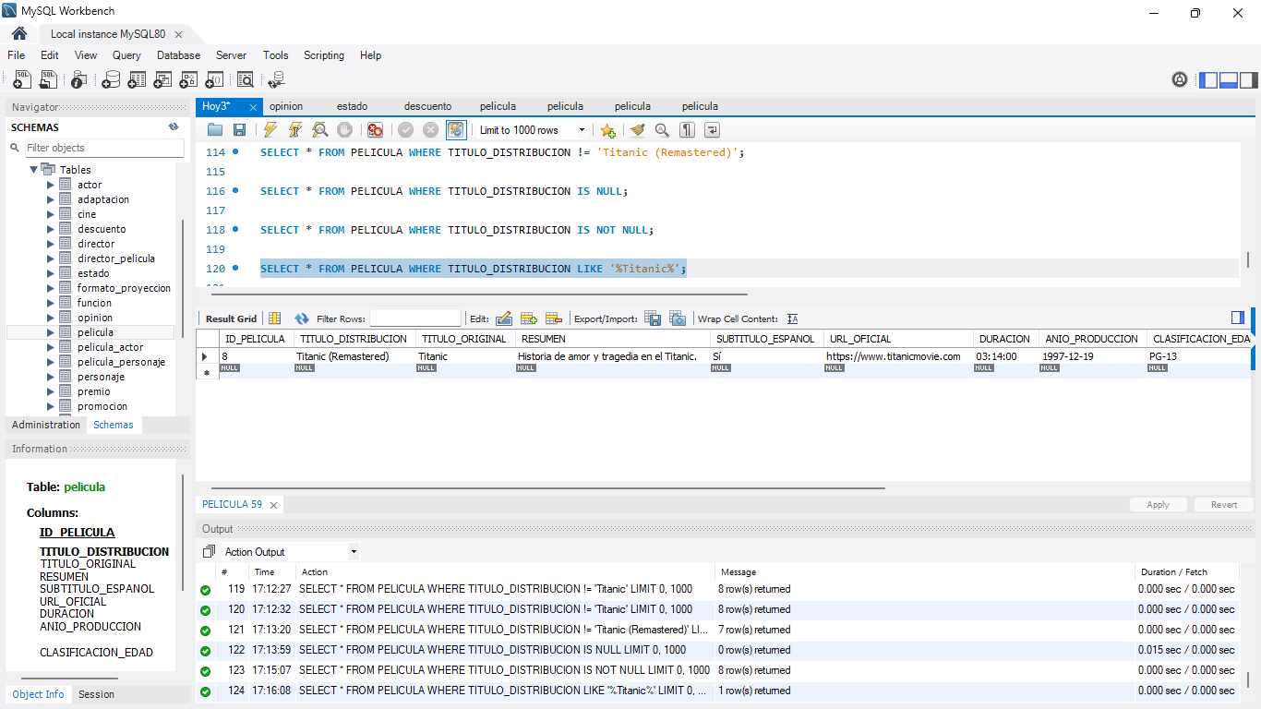

SELECT * FROM PELICULA WHERE TITULO_DISTRIBUCION LIKE '%Titanic%';

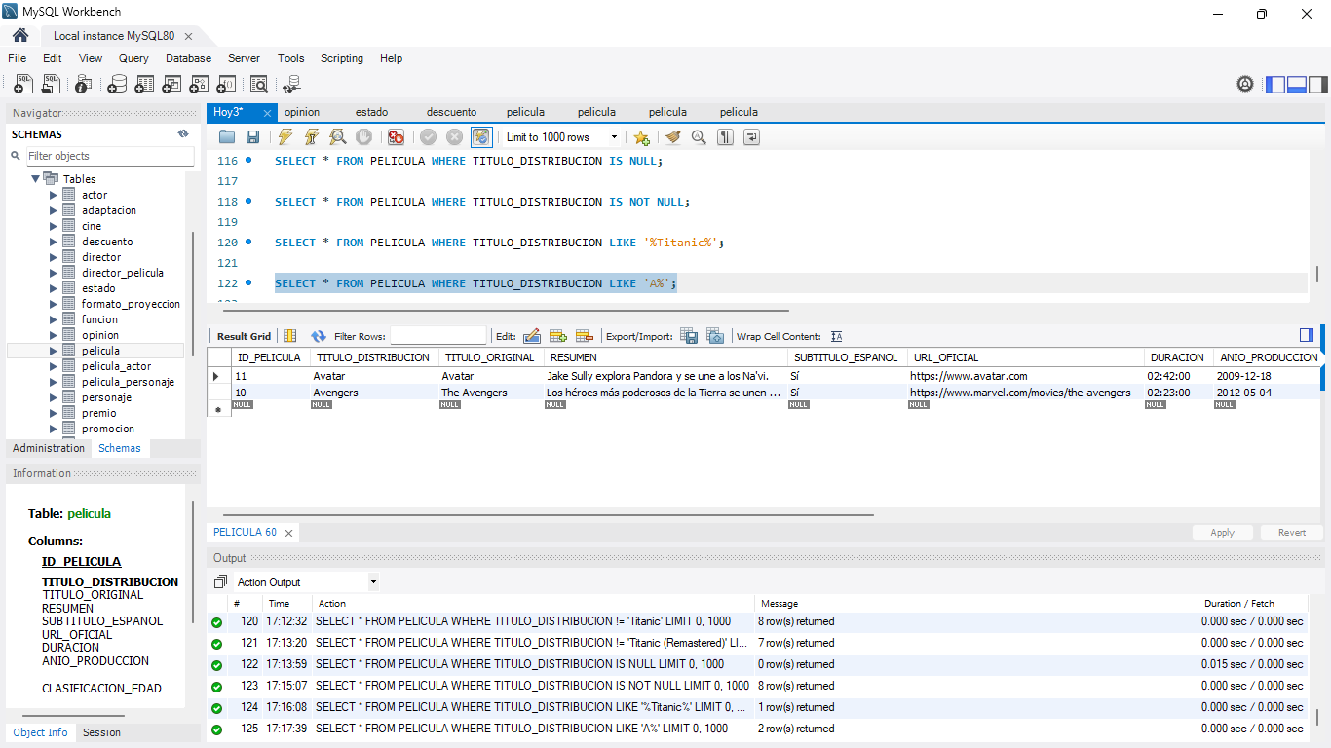

SELECT * FROM PELICULA WHERE TITULO_DISTRIBUCION LIKE 'A%';

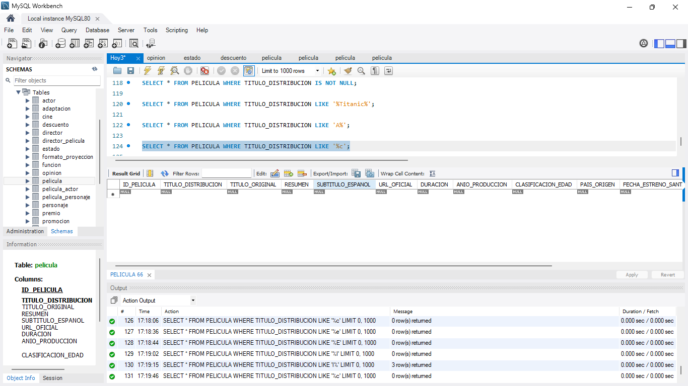

SELECT * FROM PELICULA WHERE TITULO_DISTRIBUCION LIKE '%c';

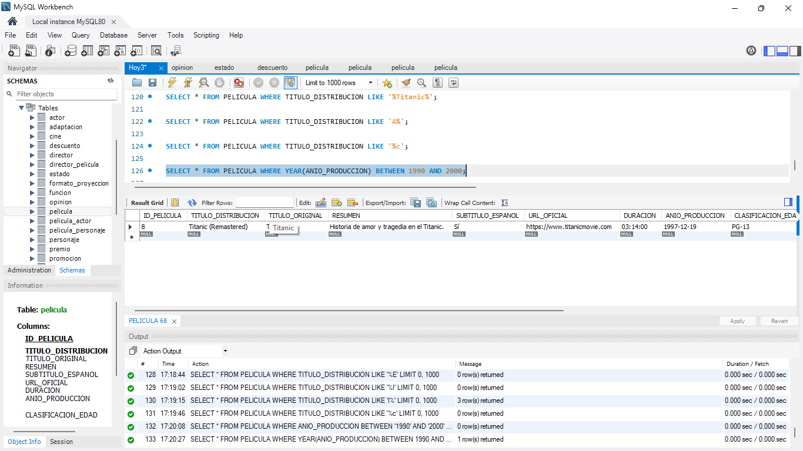

SELECT * FROM PELICULA WHERE YEAR(ANIO_PRODUCCION) BETWEEN 1990 AND 2000;

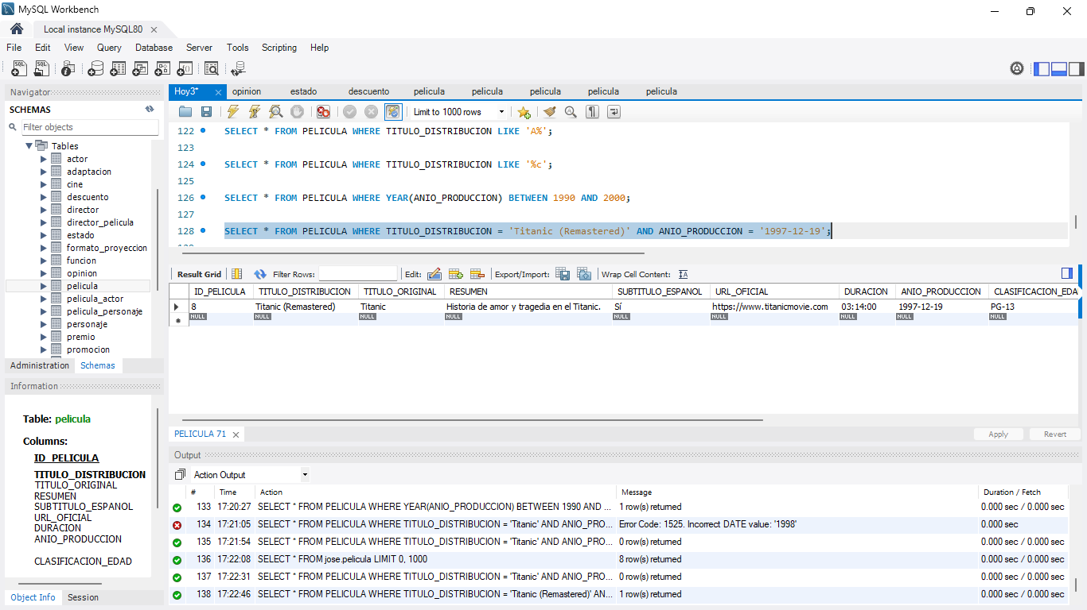

SELECT * FROM PELICULA WHERE TITULO_DISTRIBUCION = 'Titanic (Remastered)' AND ANIO_PRODUCCION = '1997-12-19';

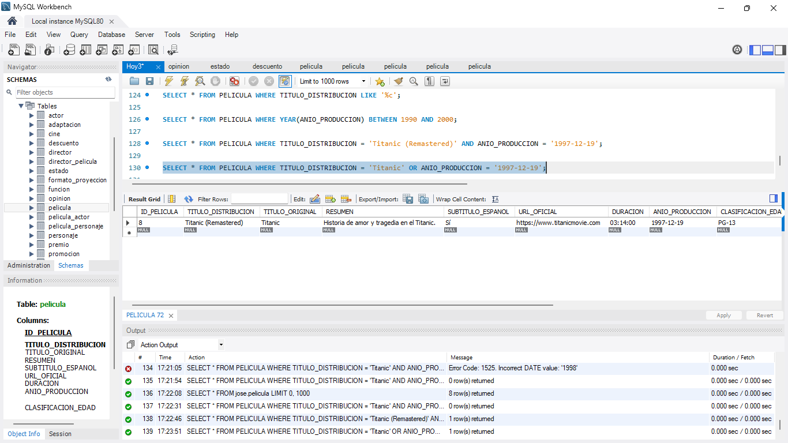

SELECT * FROM PELICULA WHERE TITULO_DISTRIBUCION = 'Titanic' OR ANIO_PRODUCCION = '1997-12-19';